Отчет о проведении

«Недели иностранного языка в школе»

учителя иностранного языка

Мельниковой Амалии Владимировны

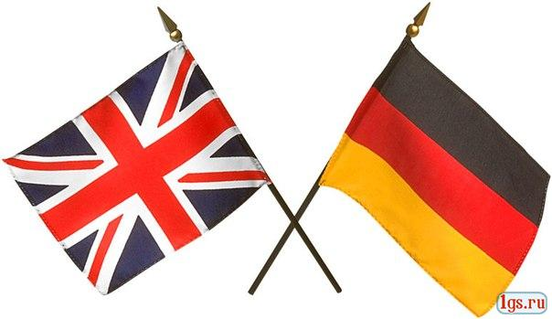
В середине марта (14.03 – 19.03) 2015-2016 учебного года в нашей школе была проведена традиционная Неделя иностранных языков с 2 по 11 классы.

Мною были задействованы классы, в которых я преподаю английский язык, а именно 2 - 6 классы и немецкий язык: 7-11 классы.

Целью проведения данного мероприятия было совершенствование речевой компетенции учащихся по всем видам речевой деятельности, практическое применение полученных умений и навыков для решения творческих задач, формирование творческой активности и творческого мышления учащихся.
Задачи проведения недели:
– усилить мотивацию к изучению иностранных языков;
– способствовать практическому владению речевой деятельностью;
– увеличивать активный языковой запас учащихся;
– стимулировать в целом их интеллектуальную и языковую активность;
– расширять общий кругозор школьников;
– повышать их культурный уровень;
– развивать творческие способности детей.
Главным принципом было вовлечение всех учащихся, независимо от уровня их знаний иностранного языка, в события Недели, предлагая им задания и мероприятия посильного уровня.

К её началу был составлен план работы, который включал различные виды деятельности. Были подготовлены разнообразные мероприятия.
В первый день было объявлено о начале Недели иностранного языка, оформлен стенд. Стенгазеты, творческие работы учащихся на иностранном языке, плакаты «Это интересно…».

Мероприятия Недели проходили после уроков, а также во время перемен, что вызвало гораздо больший интерес и высокую активность ребят.

Интересно и увлекательно прошли мероприятия в 2-6 классах

«Who knows English Better».

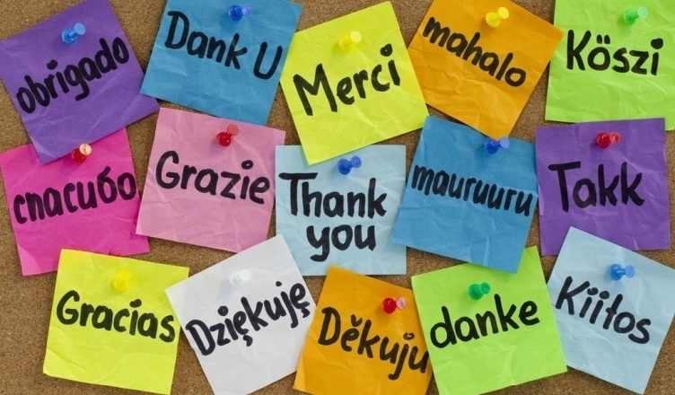
Уроки прошли в форме конкурсной программы, на которой ребята выполняли много интересных и занимательных заданий, соревнуясь в качестве знатоков английского языка и не только. Ребята отвечали на вопросы, проявляя смекалку и находчивость.

В 5 - 6 классах прошла викторина “In the World of Sports”. Классы разбивались на две команды. Дети состязались и проявляли знания о спортивных традициях англоязычных стран, сравнивая их со спортивными традициями России.

На протяжении всей Недели был объявлен конкурс для 3 – 6-х классов на лучший постер «Праздники англоязычных стран».

Завершилась неделя награждением самых активных участников и победителей грамотами.

